Lập trình hướng đối tượng (Object Oriented Programing – OOP) là một phương pháp để thiết kế một chương trình sử dụng các lớp và các đối tượng.

VD: Lớp: chó; Đối tượng: chó mực: lông đen, sửa to...

Các đặc tính của lập trình hướng đối tượng:

* Đa hình (Polymorphism)
* Thừa kế (Inheritance)
* Đóng gói (Encapsulation)
* Trừu tượng (Abstraction)

Đối tượng (object) là một thực thể có thuộc tính (đặc điểm, tính chất, trích xuất danh từ) và hành vi (trích xuất động từ), hữu hình hoặc vô hình.

**Lớp (Class) – cách thức mô tả 1 đối tượng nào đó**

Chúng ta có thể xem lớp như một khuôn mẫu (template) của đối tượng (Object). Trong đó bao gồm dữ liệu của đối tượng và các phương thức tác động lên thành phần dữ liệu đó gọi là các phương thức của lớp.

Đối tượng là 1 chú chó, quan sát đặc điểm của nó và tìm cái chung của những chú chó cho vào 1 Lớp. Lớp là tập hợp các Đối tượng.

**Khai báo lớp**

* class: là từ khóa để khai báo lớp trong Java.
* Tên lớp: là tên chúng ta đặt cho lớp (quy tắc đặt tên: viết hoa mỗi chữ cái đầu).
* field_1, field_2: các thuộc tính, các biến, hay các thành phần dữ liệu của lớp (quy tắc đặt tên: chữ cái đầu tiên viết thường, các chữ cái đầu tiên tiếp theo viết hoa).
* Hàm khởi tạo (constructor): hàm dùng để khởi tạo đối tượng lớp.
* method_1, method_2: là các phương thức thể hiện các thao tác xử lý, tác động lên các thành phần dữ liệu của lớp.

Sử dụng từ khóa **new** để khởi tạo một đối tượng của một lớp.

VD Student student = new Student();

**Sự khác nhau giữa lớp và đối tượng trong java**

| **Đối tượng** | **Lớp** |
| --- | --- |
| Đối tượng là thể hiện của 1 lớp. | Lớp là một khuân mẫu hay thiết kế để tạo ra các đối tượng. |
| Đối tượng là 1 thực thể trong thế giới thực như Con mèo (Cat), con chó (Dog), … | Lớp là một nhóm các đối tượng tương tự nhau. Ví dụ: Lớp động vật (Animal). |
| Đối tượng là 1 thực thể vật lý | Lớp là 1 thực thể logic |
| Đối tượng được tạo ra chủ yếu từ từ khóa **new**. Ví dụ: Student s1=new Student(); | Lớp được khai báo bằng việc sử dụng từ khóa **class**. Ví dụ: class Student{} |
| Đối tượng có thể được tạo nhiều lần. | Lớp được khai báo 1 lần duy nhất. |
| Đối tượng được cấp bộ nhớ khi nó được tạo ra. | Lớp không được cấp bộ nhớ khi nó được tạo ra. |

**Phạm vi truy cập (Access modifier)**

Bảng mô tả tổng quan về cách sử dụng các access modifier:

|  |  |  |  |  |  |
| --- | --- | --- | --- | --- | --- |
| **Access Modifier** | **Truy cập bên trong class?** |  | **Truy cập bên trong package?** | **Truy cập bên ngoài package bởi class con?** | **Truy cập bên ngoài class và không thuộc class con?** |
| private | Y |  |  |  |  |
| Default | Y |  | Y |  |  |
| protected | Y |  | Y | Y |  |
| public | Y |  | Y | Y | Y |

1. **Tính Đa Hình trong OOP:**

Tính đa hình (Polymorphism) chỉ việc nhiều hàm hoặc phương thức có thể cùng một tên nhưng chức năng thực sự của chúng lại khác nhau.

**Mục đích của Tính đa hình**

Lập trình viên có thể tận dụng Tính đa hình trong OOP vào những trường hợp sau:

Khi các lớp con cần dùng phương thức của lớp cha để bổ sung cho một phương thức khác.

Khi một lớp cần có nhiều phương thức cùng tên nhưng khác tham số (parameter).

**Minh họa về Tính đa hình**

Tính đa hình trong đời sống

Bạn hãy thử tưởng tượng nếu bạn yêu cầu những người sau thực hiện hành động “CẮT”

Bác sĩ phẫu thuật

Nhà tạo mẫu tóc

Diễn viên

Khi đó, chuyện gì sẽ xảy ra?

Bác sĩ phẫu thuật sẽ bắt đầu rạch dao mổ.

Nhà tạo mẫu sẽ bắt đầu cắt tóc cho một ai đó.

Nam diễn viên sẽ ngừng diễn cảnh hiện tại, chờ đạo diễn hướng dẫn.

Ví dụ trên cho thấy bản chất của Tính đa hình. Nó tượng trưng cho việc cùng một tên gọi nhưng hành vi thì khác nhau.

**Các loại đa hình cần biết**

Tính đa hình trong OOP gồm có **hai loại**:

**Đa hình thời gian chạy** (Runtime Polymorphism) sử dụng phương pháp ghi đè thuộc tính và phương thức (method overriding). Cụ thể, lớp con sẽ dùng lại một phương thức cùng tên với phương thức sẵn có của lớp cha.

**Đa hình thời gian biên dịch** (Compile Time Polymorphism) sử dụng phương pháp nạp chồng phương thức (tìm phương thức phù hợp nhất, đi từ nhỏ đến lớn), (method overloading). Cụ thể, các phương thức hoặc hàm có thể cùng tên, nhưng sẽ khác một số tham số (parameter) được truyền vào trong lệnh gọi. Tùy vào số lượng tham số được truyền vào mà phương thức đó sẽ cho ra các kết quả khác nhau.

1. **Kế Thừa**

Kế thừa trong java là sự liên quan giữa các class với nhau, trong đó có class cha (superclass) và class con (subclass). Class con được thừa hưởng tất cả các phương thức và thuộc tính của class cha. Tuy nhiên, nó chỉ được truy cập các thành viên public và protected của class cha.

**Cú pháp của kế thừa trong java**

Sử dụng từ khóa extends để kế thừa.

class Subclass-name extends Superclass-name {

//methods and fields

}

**Các kiểu kế thừa trong java**

Có 3 kiểu kế thừa trong java đó là đơn kế thừa, kế thừa nhiều cấp, kế thừa thứ bậc.

Khi một class được kế thừa từ nhiều class đươc gọi là đa kế thừa. Trong java, đa kế thừa chỉ được support thông qua interface (thuộc tính hoặc phương thức có tên giống nhau thì chọn cái nào).

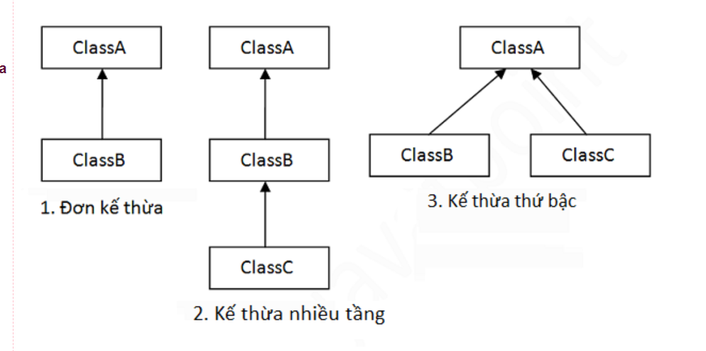

1. **Tính đóng gói (Encapsulation)**

Tính đóng gói (Encapsulation) là cơ chế của che giấu dữ liệu (Data Hiding) gói dữ liệu và phương thức vào trong một lớp (class). Khi sử dụng, ta gọi tên phương thức chứ không truy cập trực tiếp đến dữ liệu bên trong.

**Mục đích của Tính đóng gói trong OOP**

Bảo vệ dữ liệu bên trong của đối tượng, dữ liệu không thể bị sửa đổi một cách bất ngờ bởi những mã lệnh không mong muốn.

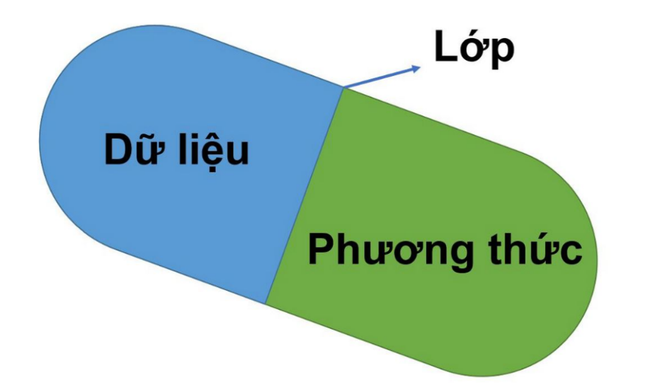

**Phương pháp**: Sử dụng Phạm vi truy cập (Access modifier) gồm: private, protected, public cho thuộc tính và phương thức.

1. **Tính trừu tượng**

Tính trừu tượng là một tiến trình ẩn các chi tiết trình triển khai và chỉ hiển thị tính năng tới người dùng

Tính trừu tượng giúp người dùng tập trung vào những cốt lõi cần thiết của đối tượng thay vì quan tâm đến cách nó thực hiện.

Trong Java, chúng là sử dụng abstract class và abstract interface để có tính trừu tượng.

1. **Interface (bộ mặt)**

Một Interface trong Java là một bản thiết kế của một lớp. Nó chỉ có các phương thức trừu tượng.

Các trường của Interface là public, static và final theo mặc định và các phương thức là public và abstract.

Một interface không phải là một lớp. Viết một interface giống như viết một lớp, nó chứa các hành vi mà một class triển khai.

**Tại sao chúng ta cần Interface**

Lý do chính là Java không hỗ trợ đa kế thừa. Tách các phương thức riêng biệt ra, giúp cho lập trình viên biết cần phải có những phương thức gì trong class, dễ làm việc nhóm hơn vì có mẫu chuẩn.

**Một interface khác với một class ở một số điểm sau đây:**

* Không thể khởi tạo một interface.
* Một interface không chứa bất cứ hàm Contructor nào.
* Tất cả các phương thức của interface đều là abstract.
* Một interface không thể chứa một trường nào trừ các trường static và final.
* Một interface không thể kế thừa từ lớp, nó được triển khai bởi một lớp.
* Một interface có thể kế thừa từ nhiều interface khác.

**cú pháp:**

interface A {

Các phương thức: kiểu trả về và tên phương thức ;

}

class B implements (thực hiện) A{

Mô tả cách thực hiện phương thức trong A

}